Министерство образования, науки и молодёжи Республики Крым
Муниципальное бюджетное общеобразовательное учреждение
«Гимназия № 5 г.Феодосии Республики Крым»

Конкурс «Космические фантазии»

Номинация: Космическая литература и журналистика
(Сочинение)

Космос – моя мечта

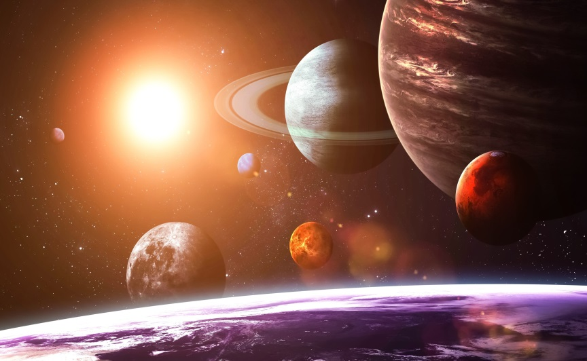
Работу выполнил:
Празднов Сергей
Юрьевич
Ученик 7-Б класса
МБОУ – Гимназии №5
Руководитель – Ракова
Татьяна Ивановна,
учитель русского языка и
литературы
МБОУ – Гимназии №5
т. +7978 788 84 39

Феодосия 2017г.

Однажды вечером, сидя у открытого окна, я наблюдал за звездным небом. Оно было необычайно торжественным и красивым. Я задумался: «Интересно, а есть ли жизнь в космосе?» Ученые постоянно спорят об этом. Некоторые утверждают, что жизнь в космосе существует, другие категорически это отрицают. Лично я придерживаюсь первого – в космосе должна быть цивилизация, что-то живое, необычное и загадочное! Конечно, сомнения не дают мне покоя, и я снова и снова всматриваюсь с надеждой в звездное небо. «Значит, и на Марсе нет жизни, хотя с чего они это взя…». Яркий луч прожектора ударил мне в лицо, осветил комнату миллионами разноцветных огоньков. «Что случилось? Неужели я проспал? Почему мама не разбудила меня?!»
Я растерянно метался по комнате, не понимая, что происходит. Немного успокоившись, я отправился умываться. Приоткрыв дверь ванной комнаты, я увидел странное существо высокого роста. Его кожа была зеленого цвета и переливалась на свету. Глаза напоминали огромные тарелки. Руки были разной формы: одна в виде клешни, вторая похожа на человеческую. В ней он держал пистолет, да еще какой-то странный, наверное, плазменный! Затаив дыхание, я наблюдал за происходящим. Таинственный незнакомец неожиданно бросил пистолет на пол и пролепетал: «Я тебе не враг, человек! Меня занесло сюда с планеты Марс, я одинокий путешественник и хочу показать тебе свой удивительный мир!»
Не успел я моргнуть глазом, как мы оказались на другой планете. «Стоп! Неужели мы на Марсе? Не может быть!» - размышлял я. «Да ,землянин, мы уже прибыли!» - прочитал мои мысли инопланетянин. «Я дам тебе специальную маску, с помощью которой ты сможешь дышать, и скафандр для защиты от космической пыли».
Мой новый друг так увлеченно рассказывал о своей планете, что я забыл обо всем на свете .Я только успевал смотреть по сторонам на удивительный мир вулканов, необычных фигур, застывших и поражающих воображение простого человека. Инопланетянин с особой гордостью показал свой космический сад, где росли розы. Их охраняли карлики. Мне показалось, что они были настроены враждебно. Мне стало грустно, я вспомнил свой уютный дом, маму, друзей: «Неужели я никогда не вернусь домой к своим друзьям?» Словно угадав мои мысли, инопланетянин сказал: «Я помогу тебе вернуться на Землю, но сначала придется притвориться моим питомцем, чтобы карлики тебя не обидели». Я начал изображать птицу: «Курлы! Курлы!» Карлики с интересом наблюдали за мной, а мы с моим новым другом спешили к платформе, на которой находился марсоход. «Земля в иллюминаторе, Земля в иллюминаторе, Земля в иллюминаторе видна…», - весело напевал я. «Сережа, сынок! Пора вставать!» - откуда-то издалека послышался мамин голос. «Мама? Неужели я уже вернулся?» -радостно закричал я. Мама удивленно посмотрела на меня и сказала : «Ну ты и соня, еле разбудила тебя!» Оказывается, это был всего лишь сон. Да, в космосе много таится загадок, пусть пока ученые в обсерваториях их разгадывают. А мне пора собираться в школу, хочу рассказать друзьям о своем невероятном путешествии.

